## garis horizontal

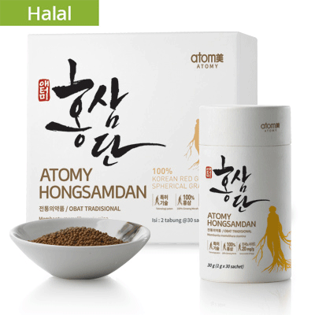

Hongsamdan Red Ginseng

Manfaat ginseng untuk kesehatan tubuh telah dikenal sejak dahulu. Tanaman herbal ini kerap digunakan sebagai pengobatan tradisional untuk menurunkan kadar gula darah, meningkatkan daya tahan tubuh, hingga mengatasi berbagai kondisi, termasuk disfungsi ereksi.

Ginseng merupakan salah satu jenis tanaman herbal yang banyak ditemukan di negara-negara Asia, seperti Korea, Jepang, dan Tiongkok.

Ginseng korea memiliki senyawa aktif yang dinamakan ginsenosides. Zat ini baik untuk kesehatan karena mengandung sifat antiradang, antikanker, dan antioksidan.

Berikut ini adalah beberapa kondisi yang bisa diatasi oleh ginseng korea:

## 1. Mengatasi gangguan ereksi.

Sebuah riset menunjukkan bahwa konsumsi suplemen atau obat herbal yang mengandung ekstrak ginseng korea sebanyak 1.000 mg selama 8 minggu, dapat memperbaiki masalah disfungsi ereksi pada pria.

Studi tersebut menyebutkan bahwa ginseng dapat meningkatkan produksi senyawa oksida nitrat yang berfungsi untuk melancarkan aliran darah pada penis, sehingga membuat penis lebih mudah ereksi. Hal ini yang menjadikan ginseng sebagai salah satu alternatif obat kuat herbal.

## 2. Meningkatkan stamina dan performa seksual pria.

Tak hanya untuk mengatasi disfungsi ereksi, ginseng juga telah digunakan sejak lama untuk meningkatkan stamina dan performa seksual pria serta mengobati ejakulasi dini.

Selain untuk obat alami ejakulasi dini, ginseng korea juga berperan sebagai stimulan untuk kesehatan seksual pria dengan cara memberi energi ketika sedang kelelahan dan meningkatkan hormon testosteron. Ginseng korea juga bermanfaat untuk memperbaiki kualitas dan produksi sperma, sehingga bisa meningkatkan kesuburan pria.

## 3. Meringankan gejala menopause.

Ginseng korea juga dimanfaatkan sebagai salah satu terapi alternatif untuk meringankan gejala menopause.

Studi menyebutkan bahwa wanita menopause yang mengonsumsi ekstrak ginseng korea berisiko lebih rendah mengalami masalah kesehatan terkait menopause, seperti penurunan hasrat seksual, berkurangnya kepadatan tulang, dan perubahan suasana hati.

## 4. Memelihara fungsi otak.

Para lansia lebih rentan mengalami penurunan fungsi otak, misalnya pikun dan sulit konsentrasi, karena faktor penuaan. Untuk mengurangi risiko terjadinya masalah pada otak, para lansia bisa mengonsumsi ginseng korea.

Studi menyebutkan bahwa ekstrak ginseng korea yang kaya antioksidan dan antiradang bermanfaat untuk memelihara fungsi dan kesehatan otak. Tanaman herbal ini juga baik dikonsumsi untuk mengurangi risiko terjadinya masalah pada otak lansia, seperti demensia, penyakit parkinson, dan stroke.

Manfaat ginseng ini bisa lebih maksimal, jika dikombinasikan dengan suplemen ginkgo biloba.

## 5. Mengobati penyakit paru-paru.

Ginseng korea diketahui memiliki efek antiradang, antioksidan, dan antibakteri. Berbagai efek tersebut menjadikan tanaman ini baik untuk mengatasi masalah pada paru-paru, seperti penyakit paru obstruktif kronik (PPOK) dan bronkitis akut.

Riset pun menyebutkan bahwa ginseng dapat mengurangi peradangan pada paru-paru dan memperbaiki perbaikan jaringan paru.

## 6. Meningkatkan daya tahan tubuh.

Sama seperti ginseng amerika, ginseng korea juga baik dikonsumsi untuk meningkatkan daya tahan tubuh. Manfaat ginseng korea ini baik untuk mencegah Anda terkena pilek atau flu.

Selain berbagai kondisi di atas, masih banyak manfaat ginseng korea yang diklaim baik untuk kesehatan, misalnya mengurangi risiko kanker dan mencegah diabetes tipe 2.